COMMUNIQUÉ DE PRESSE

Würth Elektronik lance son programme de partenariat
Ensemble sur la voie de l’innovation
Waldenburg (Allemagne), le 5 février 2026 – Würth Elektronik, fabricant de composants passifs, a lancé son nouveau programme de partenariat lors d’un événement inaugural organisé chez son partenaire Premium Texas Instruments. Le modèle à trois échelons offre un soutien clairement structuré aux entreprises participante, reposant sur quatre piliers.
« Plus que jamais, les partenariats offrent la possibilité d’accélérer l’innovation grâce aux synergies et de façonner activement l’avenir ensemble », souligne Alexander Gerfer, directeur technique du groupe Würth Elektronik eiSos. « Nous avons lancé notre programme de partenariat afin de créer un écosystème d’innovation dynamique et à forte croissance dans l’industrie électronique. » Le programme a été officiellement présenté lors d’un événement de lancement fin septembre, au cours duquel Texas Instruments a été présenté comme premier partenaire Premium. Le fabricant mondial de semi-conducteurs Nexperia s’est également tengagé en tant que partenaire Silver.
Trois échelons de partenariat
Le programme de partenariat Würth Elektronik est divisé en trois échelons. L’adhésion est possible moyennant accord de confidentialité, une licence de marque et un modèle commercial pour y adhérer. Sur la base de critères clairement définis, tels que l’engagement envers la marque, des objectifs de croissance communs et l’intégration des composants Würth Elektronik dans leurs propres conceptions, les entreprises participantes peuvent ensuite évoluer progressivement du niveau d’entrée au statut de partenaire Silver, puis Premium.
Quatre piliers d’assistance
Würth Elektronik propose un programme de service et d’assistance dédié, structuré selon les trois échelons de partenariat. Il repose sur quatre piliers : assistance technique, produits et outils, assistance marketing, ainsi que transfert de connaissances et formation. Cela permet de créer un réseau hautement performant réunissant des leaders technologiques, des unités commerciales et des parties prenantes. Les partenaires peuvent ainsi exploiter de nouveaux potentiels de marché, accélérer l’innovation produit et offrir à leurs clients un concept de guichet unique fluide et cohérent.
« Fidèles à notre mission de “créer ensemble”, le partenariat est au cœur de notre stratégie de réussite », conclut Alexander Gerfer. « Le développement conjoint, la confiance mutuelle et le succès partagé sont les moteurs de notre croissance continue. Ce programme de partenariat rassemble l’expertise, jette des ponts au sein de l’industrie et constitue une base solide pour le succès commercial commun. »
Pour plus d’informations sur le programme de partenariat Würth Elektronik et les possibilités de participation, rendez-vous sur :
https://www.we-online.com/en/support/collaboration/partner-program

Images disponibles
Les images suivantes peuvent être téléchargées sur Internet pour impression : https://kk.htcm.de/press-releases/wuerth/
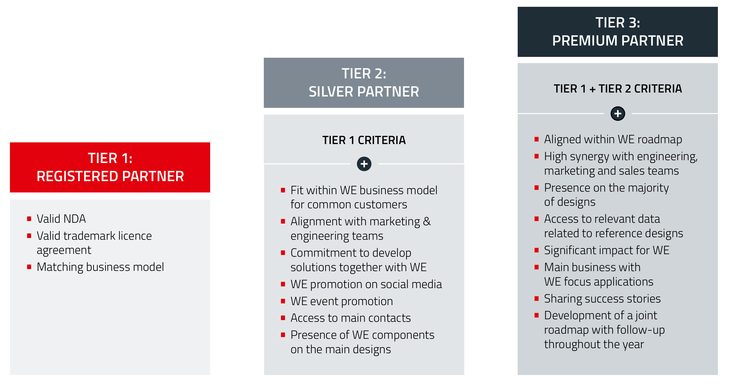Source photo : Würth Elektronik
Le programme de partenariat à trois échelons de Würth Elektronik : un écosystème d’innovation dynamique dans l’industrie électronique

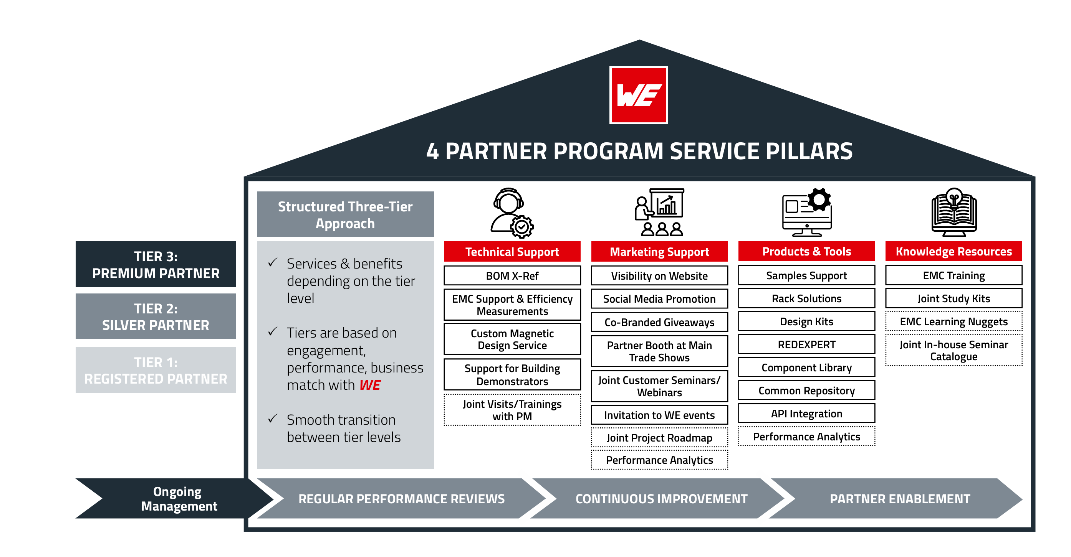Source photo : Würth Elektronik
Programme d’assistance complet : En fonction de leur échelon de partenariat, les participants bénéficient d’une assistance experte dans quatre domaines.

À propos du groupe Würth Elektronik eiSos
Le groupe Würth Elektronik eiSos est un fabricant de composants électroniques et électromécaniques pour l'industrie électronique et un facilitateur technologique pour des solutions électroniques pionnières. Würth Elektronik eiSos est l'un des plus grands fabricants européens de composants passifs et est actif dans 50 pays. Les sites de production situés en Europe, en Asie et en Amérique du Nord fournissent un nombre croissant de clients dans le monde entier.
La gamme de produits comprend des composants passifs, des modules de puissance, des isolateurs numériques, des composants optoélectroniques, des composants électromécaniques, des solutions de gestion thermique, des capteurs et des modules sans fil. Le portefeuille est complété par des solutions spécifiques aux clients.
L'orientation service inégalée de la société se caractérise par la disponibilité de tous les composants du catalogue en stock sans quantité minimum de commande, des échantillons gratuits et une assistance étendue via un personnel technico-commercial et des outils de sélection.
Würth Elektronik fait partie du groupe Würth, leader mondial sur le marché des techniques d'assemblage et de fixation, et emploie environ 7500 personnes. La société a réalisé un chiffre d'affaires de 1,02 milliard d’euros en 2024.
Würth Elektronik : more than you expect !
Plus amples informations sur le site www.we-online.com
Autres informations :  Würth Elektronik France  Romain Méjean  1861, Avenue Henri Schneider  CS 70029  69881 Meyzieu Cedex  France  Mob : +33 6 75 28 45 24  Courriel :  romain.mejean@we-online.com  www.we-online.com | Contact presse :  HighTech communications GmbH  Brigitte Basilio  Brunhamstrasse 21  81249 München  Allemagne  Tél : +49 89 500778-20  Courriel :  b.basilio@htcm.de  www.htcm.de

